**Госпромнадзор напоминает о подготовке теплоисточников к отопительному сезону**

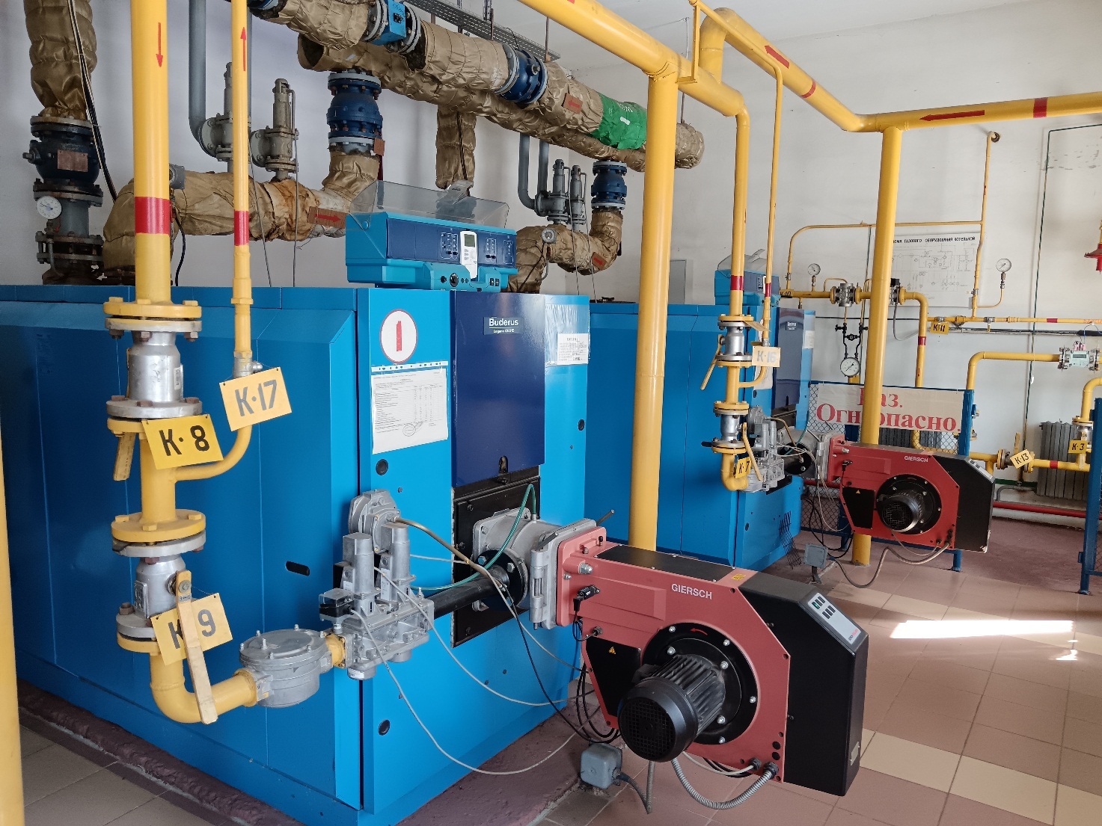

Отопительный период 2024-2025 года завершен. И уже сразу следует задуматься о надежной и безопасной эксплуатации источников теплоснабжения в следующем отопительном периоде.

При подготовке к осенне-зимнему периоду работниками Госпромнадзора (в соответствии с графиком) проводятся мероприятия технического (технологического, поверочного) характера (далее по тексту МТХ ОЗП) в части обследования котельных мощностью более 200 киловатт независимо от мощности установленных в них котлов, зарегистрированных в Госпромнадзоре, на предмет их готовности к работе в осенне-зимний период (за исключением котельных, отпускающих тепловую энергию только на технологические нужды). При проведении МТХ ОЗП котельных, использующих газообразный вид топлива, проводится обследование объекта газопотребления (производственная и технологическая система, включающая в себя газоиспользующее оборудование, внутренние газопроводы, предназначенные для транспортирования газа от ввода газопровода в здание (помещение) до газоиспользующего оборудования, систему автоматики безопасности, блокировки, сигнализации, регулирования, телемеханики и управления технологическими процессами).

По результатам проведенных МТХ ОЗП составляются сведения, с последующей выдачей заключения по результатам обследования котельной мощностью более 200 киловатт независимо от мощности установленных в ней котлов на предмет ее готовности к работе в осенне-зимний период. Заключение выдается Могилевским областным управлением Госпромнадзора. В случае выявления при проведении МТХ ОЗП нарушений, выносится предписание об устранении нарушений. Далее по письменной информации субъекта в установленные предписанием об устранении нарушений сроки с предоставлением подтверждающих документов, оформляется заключение или принимается решение о необходимости удостоверения на месте в устранении нарушений. При положительных результатах контрольного мероприятия оформляется заключение. Данное заключение необходимо для получения паспорта готовности теплоисточника в ГУ «Государственный энергетический и газовый надзор».

Для получения заключения следует обеспечить:

наличие специального разрешения (лицензии) в области промышленной безопасности на вид деятельности в области промышленной безопасности (обслуживание котельной) или наличие договора со специализированной организацией, имеющей специальное разрешение (лицензию) в области промышленной безопасности на вид деятельности в области промышленной безопасности (обслуживание котельной);

наличие приказов: о назначении лиц, ответственных за исправное состояние и безопасную эксплуатацию котлов, котельной, о допуске персонала котельной к обслуживанию оборудования котельной;

наличие инструкции по эксплуатации для персонала котельной (кроме котельных без постоянного присутствия персонала), тепловой схемы;

соответствие инструкции по эксплуатации фактически установленному оборудованию и тепловой схеме;

подготовку и проверку знаний ответственных лиц, членов комиссии по проверке знаний;

наличие паспортов на котельную, котлы, автономные экономайзер;

регистрацию (перерегистрация) котельной, котлов, автономных экономайзеров в территориальном управлении Госпромнадзора;

регистрация котельной, являющейся опасным производственным объектом, в государственном реестре ОПО;

наличие и выполнение плана организационно-технических мероприятий по подготовке к ОЗП 2025/2026 года, подлежащего государственному надзору в области промышленной безопасности котельного оборудования;

наличие и исправное техническое состояние основных котлов, питательных, сетевых, подпиточных, циркуляционных насосов, подогревателей и другого тепломеханического оборудования котельной, необходимого для теплоснабжения потребителей; наличие и исправное техническое состояние резервного оборудования;

выполнение плановых ремонтов основного и вспомогательного тепломеханического оборудования котельной (согласно графику планово-предупредительных ремонтов) в необходимых объемах и с качеством, соответствующим установленным нормам, документальное подтверждение;

наличие работоспособных топливных систем и хозяйств, обеспечивающих работу котельной на резервном виде топлива (при наличии резервного топлива в соответствии с проектом котельной);

обеспечение безопасного водного режима работы котлов в соответствии с требованиями ТНПА и инструкций;

наличие и исправное состояние газопроводов и газового оборудования котельных;

наличие и исправное действие защит и средств автоматики котлов, систем контроля концентрации горючих газов в воздухе и контроля концентрации окиси углерода в воздухе (для помещений котельных с газоиспользующим оборудованием с постоянным присутствием персонала), выполнение регламентных работ по поддержанию их в исправном состоянии;

выполнение плановых ремонтов в межотопительный период основного и вспомогательного оборудования котельной (согласно графику планово-предупредительных ремонтов), в том числе газопроводов и газового оборудования, в необходимых объемах (при наличии);

проведение в установленные сроки режимно-наладочных испытаний котлов, систем автоматики безопасности и регулирования котлов, водоподготовительной установки котельной (при невозможности проведения режимно-наладочных испытаний котлов в межотопительный период – наличие заключенных договоров со специализированной наладочной организацией);

проведение в установленные сроки технического освидетельствования, технического диагностирования котлов;

проведение очистки внутренних поверхностей нагрева котлов от отложений накипи и шлама (при необходимости), наружных поверхностей – от золы и шлака;

наличие исправного рабочего и аварийного освещения;

наличие предохранительной и запорно-регулирующей арматуры;

выполнение мероприятий по установке устройству контроля герметичности запорной арматуры горелок газифицированных котлов или наличие мероприятий о переносе сроков установки устройств контроля герметичности;

выполнение технических мероприятий по возможности оперативного подключения передвижной модульной котельной;

выполнение технических мероприятий по возможности подключения передвижных электрогенерирующих установок;

организация работы с персоналом котельной или персоналом диспетчерского пульта по его действиям при возникновении аварии в котельной: наличие плана действий персонала при возникновении аварии в котельной; наличие тем, планов проведения противоаварийных тренировок, документальное подтверждение; наличие телефона в котельной; наличие на рабочем месте персонала котельной номеров телефонов аварийных служб и потребителей тепловой энергии.

Также необходимо отметить:

в соответствии с п. 347 «Правил по обеспечению промышленной безопасности котельных с установленными в них паровыми котлами с давлением пара не более 0,07 МПа и водогрейными котлами с температурой нагрева воды не выше 115°C», каждый котел до ввода в эксплуатацию и в процессе эксплуатации в целях подтверждения их соответствия требованиям настоящих Правил должен подвергаться оценке технического состояния. Оценка технического состояния проводится лицом, ответственным за безопасную эксплуатацию котельной. Для проведения оценки технического состояния котла владелец котла вправе привлечь эксперта в области промышленной безопасности Госпромнадзора;

при истечении назначенного срока службы котлов, в соответствии с п. 360 (выше указанных Правил), техническое диагностирование котлов проводят специализированные организации. В том числе и Могилевское областное управление Госпромнадзора.

Государственный инспектор

Бобруйского межрайонного отдела

Могилевского областного управления

Госпромнадзора

Вожик М.И.